CEMP – CENTRO EDUCACIONAL MARAPENDI
Nome: _____________________________________________________________Data: / /2025
Professor: PEDRO HENRIQUE 7º Ano do Ensino Fundamental II Turma: _____
QUESTIONÁRIO – 4º Bimestre

1) Observe as imagens e responda às questões

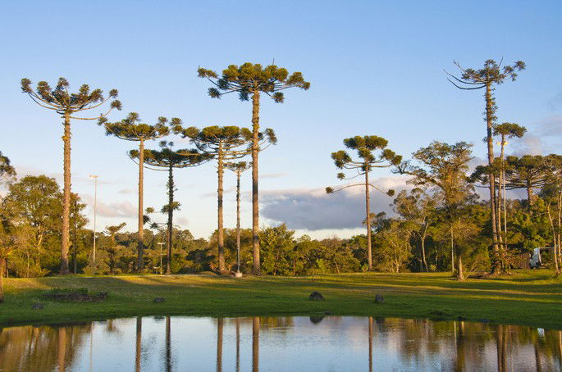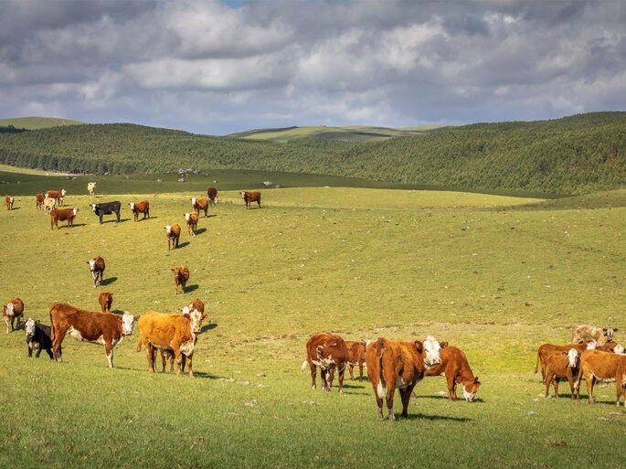

- Identifique as vegetações representadas em cada imagem.

________________________________________________________________________________________________

- Quais as principais atividades produtivas relacionadas às vegetações retratadas?

________________________________________________________________________________________________________________________________________________________________________________________________________________________________________________________________________________________________

2) A Usina Hidrelétrica de Itaipu, localizada no rio Paraná, entre o Brasil e o Paraguai, é uma das maiores usinas do mundo. De acordo com dados da Itaipu Binacional (2023), a usina possui 20 turbinas e tem capacidade instalada de 14.000 megawatts, o que representa cerca de 10% de toda a energia consumida no Brasil. Sua construção foi iniciada na década de 1970 e gerou muitas controvérsias.

A) Explique a importância das usinas hidrelétricas para o desenvolvimento econômico e o abastecimento do Brasil.

________________________________________________________________________________________________________________________________________________________________________________________________________________________________________________________________________________________________________________________________________________________________________________________________.

B) Relacione o tipo de relevo predominante da Região Sul com a presença de usinas hidrelétricas.

________________________________________________________________________________________________________________________________________________________________________________________________________________________________________________________________________________________________.

C) Explique duas possíveis consequências socioambientais geradas pela construção de grandes usinas hidrelétricas, como Itaipu.

________________________________________________________________________________________________________________________________________________________________________________________________________________________________________________________________________________________________________________________________________________________________________________________________.

3) Julgue as frases como verdadeiras ou falsas.

( ) a pecuária é uma das principais atividades da Região Sul
( ) a construção de Itaipu não gerou tantos impactos ambientais.
( ) a Região Sul faz fronteira com outros países da América do Sul
( ) Alemães e italianos estão entre os principais grupos que ocuparam o Sul do Brasil
( ) O Sul do Brasil possui ótimos indicadores sociais, revelando a inexistência do analfabetismo e do racismo na Região.

4) Qual característica do bioma Pampa é essencial para a identidade cultural e econômica de parte da população do Rio Grande do Sul, refletindo-se na gastronomia e na produção agropecuária? Apenas UMA alternativa correta.

( ) A presença de florestas densas, que possibilitam a exploração madeireira intensiva.

( ) A diversidade de rios de planalto, propícios à instalação de hidrelétricas.

( ) A abundância de recursos minerais, que impulsiona a indústria siderúrgica.

( ) A formação campestre, que sustenta a pecuária extensiva e a cultura do gaúcho.

5) Explique, com suas palavras, como a atividade mineradora no Sudeste contribuiu para o processo de ocupação e formação territorial da Região Sul.

________________________________________________________________________________________________________________________________________________________________________________________________________________________________________________________________________________________________

6) Cite ao menos 3 fatores que contribuem para os bons indicadores sociais da Região Sul
________________________________________________________________________________________________________________________________________________________________________________________________________________________________________________________________________________________________

7) Cite os dois principais grupos de imigrantes europeus com presença expressiva na Região Sul e explique a razão da vinda massiva desses grupos para o Brasil no século XX.

________________________________________________________________________________________________________________________________________________________________________________________________________________________________________________________________________________________________

GABARITO

1) a) Floresta Ombrófila Mista / Araucária — presença de araucárias, clima mais frio, formação de florestas com coníferas e caducifólias.

Campos / Pampa / Pradaria / Estepes — formação campestre, vegetação herbácea, predominância de pastagens naturais.

b) Floresta com araucárias (Ombrófila Mista): exploração madeireira controlada, silvicultura, cultivo de erva-mate e fruticultura em áreas apropriadas.

Campos / Pampa: pecuária extensiva (gado), produção de arroz e atividades ligadas ao campo (laçadores/gaúcho — cultura local), produção de feno e forragem.

2) A) São fontes de produção de energia elétrica em grande escala, fundamentais para abastecer indústrias, residências e transportes; garantem segurança energética e permitem o desenvolvimento econômico regional e nacional. No caso de Itaipu, trata-se de uma das maiores usinas do mundo, com capacidade instalada de 14.000 MW (dados Itaipu Binacional, 2023), contribuindo de forma significativa para o abastecimento do Brasil e do Paraguai.

B) A Região Sul apresenta trechos de planaltos, desníveis e rios com quedas e corredeiras, características que favorecem a construção de barragens e a geração de energia hidrelétrica (o desnível permite converter energia potencial da água em energia elétrica com eficiência).

C) Duas possíveis consequências socioambientais

Deslocamento de populações e perda de territórios tradicionais — alagamento de áreas para formação do reservatório força remoção de comunidades ribeirinhas e altera modos de vida.

Impactos ambientais — perda de habitat e biodiversidade, alteração do regime de sedimentos e do fluxo de rios, mudanças na pesca e potenciais emissões de gases por biomassa alagada.

3)
V – F – V – V – F

4) Resposta correta: ( ) A formação campestre, que sustenta a pecuária extensiva e a cultura do gaúcho. (alternativa que corresponde à identidade do Pampa)

5)

A mineração no Sudeste (ciclos mineradores, busca por minérios e metais) estimulou rotas de circulação, construção de estradas e ferrovias, e provocou movimentos migratórios que integraram regiões. Isso favoreceu a expansão econômica, a instalação de mercados e portos, e a intensificação de atividades agrícolas e pecuárias no Sul, contribuindo para a formação de cidades e reorganização territorial. A Região Sul foi primeiramente ocupada para servir de abastecimento de carne bovina e animais de carga para a região das minas.

6) Diversificação econômica e industrialização (maior oferta de empregos e renda).

Investimentos em educação e saúde / melhores serviços públicos e infraestrutura urbana.

Histórico de imigração europeia e parcelamento de terras que favoreceu pequenas propriedades rurais e escolarização.
(Outros fatores aceitos: urbanização, políticas públicas locais, presença de indústrias e cooperativas agrícolas).

7) Dois principais grupos de imigrantes europeus e motivo da vinda

Resposta: Alemães e italianos.
Motivos da vinda: buscar melhores condições de vida e trabalho (escapar da fome/poverza, crises econômicas na Europa), atraídos por políticas de colonização e oferta de terras no Brasil no final do século XIX / início do século XX; também recrutados para desenvolver a agricultura, a indústria e povoar áreas rurais, incentivados pelo Governo Federal.

